（入社者向け）安否確認サービス登録のお願い

地震等災害時の従業員の方々の安否確認のため、次の手順に従いサービスへの各種登録をお願いします。

- サービス
トヨクモ安否確認サービス2 （トヨクモ（株）提供）
＜サービス概要＞
・スマートフォンアプリ・メールから安否確認通知が配信される
・安否確認通知が自動配信される
地震発生（震度5弱以上）、津波発生（0.3m以上）、特別警報発報（大雨・大雪・暴風・暴風雪・波浪・高潮）
・緊急時、登録したご家族のメールアドレスとやり取りができる
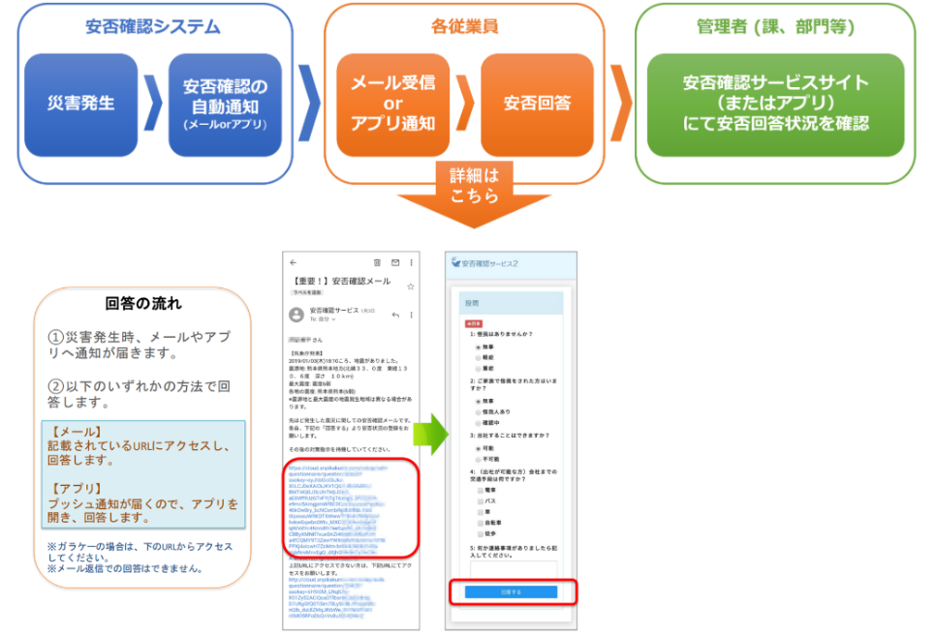
＜サービス概要＞

- 初期登録
スマートフォンアプリまたはPCよりサイトへログインし、「個人設定」画面より、「プライベート連絡先」、
「所属地域」、「家族メールアドレス（※任意）」の登録をしてください。

- ログイン
【スマートフォンアプリよりログイン】
(a)アプリインストール
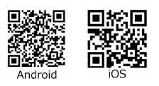
常に持ち歩いているスマホへアプリインストールをお願いします。
右記のQRコードまたはアプリストア(App Store・Google play)にて
「トヨクモ安否確認サービス2」と検索しインストールしてください。
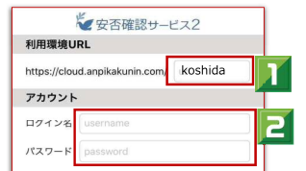
(b)アプリからのログイン
koshidaと入力

ログイン名 ： マンナンバー
パスワード ： マンナンバー

【PC・ガラケーよりログイン】
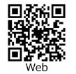
URL https://cloud.anpikakunin.com/koshida
ログイン名 ： マンナンバー
パスワード ： マンナンバー

※ログイン後、初期パスワードを変更してください。「個人設定」画面より変更可能です。

- 個人設定
【スマートフォンアプリより設定】
ブラウザ表示に切り替え、右上「メニュ－」ボタン押し、「個人設定」を選択
【PCより設定】
上段のメニューより「個人設定」を選択

「個人設定」画面より以下の登録をしてください。
(a)プライベート連絡先（3つまで登録可能）
社用携帯アドレスと私用アドレスの登録をしてください。
会社アドレスをお持ちの方（会社ドメインアドレス）は、ユーザー情報に設定済みです。
会社がプライベート連絡先の登録内容を把握することはありません。
(b)所属地域
登録した「所属地域」で災害が発生した場合、安否確認メールが自動送信されます。
「ユーザーの所属部署の所在地域」は設定済みですので、「自宅の地域」を追加登録してください。
(c)家族メールアドレス（8つまで登録可能） ※任意
緊急時にご家族間で連絡をとり合えるメール送信機能付きの掲⽰板です。
内容はご家族以外閲覧できません。

- 各種運用・操作マニュアル
以下よりご確認ください。
イントラ http://10.220.2.26/kankei/bousai/toyokumo
操作ガイド https://anpi-guide.toyokumo.co.jp/

＜本件に関する問い合わせ先＞
（各社の管理部門系の方）

以 上

